Réalisation

1 - Introcution :
Dans ce ce chapitre je vais détailler la partie réalisation de projet JEM
1- Environnement logiciel :

- CALIBRE (Calculteurs Linux à Bas coût en REseau)
C'est la souche officielle EDF « Calibre 7 » de la distribution Debian 6 du poste de travail qui est utilisé pour lancer des jobs, mais c'est aussi c'est le système d'exploitation des calculateurs. Cette homogénéité permet une portabilité des codes de calculs.
Le projet CALIBRE a été lancé en 2000 afin de diffuser la technologie de cluster de PC à EDF R&D. Ses objectifs étaient d'étudier la faisabilité technique d'une telle plate-forme, évalue son coût associé, développement de l'expertise et de construire une offre de service. Le déploiement de la grappe a maintenant la sensibilisation de la division R&D.

- Slurm :
SLURM est un ordonnanceur des jobs, il est présent sur tous les clusters.
Cette solution Open Source peut être utilisée sur des grappes de tailles variées, de deux à plusieurs milliers de serveurs. Il est utilisé dans le supercalculateur le plus puissant de la planète. Il est aussi utilisé par le super calculateur français le plus puissant d'Europe
En temps réel, l'ordonnanceur SLURM réactualise sa cartographie des ressources affectées, utilisées et disponibles :
- Il alloue l'accès aux ressources (les nœuds de calcul) pour les utilisateurs pendant une durée de temps définie afin qu'ils puissent effectuer des tâches, le job est tué s'il dépasse ce « wall-time » ;
- Il fournit un cadre pour le démarrage, l'exécution et le suivi des tâches (normalement ce sont des tâches qui sont parallèles) sur l'ensemble des nœuds affectés ;
- Il arbitre l'accès aux ressources par la gestion de files d'attente des tâches en cours appelés QOS.

- Collectd
Collectd est un démon qui collecte à intervalles réguliers des statistiques sur les performances d'un système et qui offre les mécanismes pour stocker les valeurs récupérées de plusieurs façons, comme par exemple des fichiers RRD.
A mon sens, la grande force de Collectd est qu'il permet d'effectuer du polling de performance à intervalles très court tout en restant très léger sur la jauge cpu de la machine sur laquelle il est installé. Les fichiers RRD générés peuvent être facilement centralisés grâce à un mécanisme client- serveur configurable. C'est le client qui pousse les données au server.

- Ganglia
Ganglia est un outil évolutif de système de surveillance distribuée pour les systèmes de calcules hautes performances telles que les clusters.
Il permet à l'utilisateur de visualiser à distance des statistiques en direct ou historiques (tels que les moyennes de charge CPU ou l'utilisation du réseau) pour toutes les machines qui sont surveillées.
- OCRi
C'est un outil existant de reporting de consommation sur les clusters de calculs, permet d'afficher en détails le taux l'occupation des ressources, consommation des CPUs, suivi des jobs, disponibilité, temps d'attente.

- Graphite
Graphite est un outil open source pour monitoring et la représentation graphique de la performance des systèmes informatiques.
Graphite collecte, sauvegarde et affiche des séries de données en temps réel, principalement il y a trois composants :
- Carbon
- Wihsper
- graphite webapp
Cet outil suggéré, dont une première expérience à était déjà mis en place.

- Journal (Système de Fichier)
Un journal est une partie d'un système de fichier qui permet de récupérer les données en cas d'arrêt brutal du système d'exploitation (coupure d'alimentation, plantage du système, etc.), alors que les partitions n'ont pas été correctement synchronisées et démontées.
Sans un tel fichier journal, un outil de récupération des données après un arrêt brutal doit parcourir l'intégralité du système de fichier pour vérifier sa cohérence. Lorsque la taille du système de fichier est importante, cela peut durer très longtemps (jusqu'à plusieurs heures) pour un résultat parfois moins efficace (possibilité de pertes de données).

- Hpcstats
C'est une base de données PostgreSQL qui renferme les informations issues principalement de LDAP, les bases de données du Slurm des différents clusters et les logs systèmes, etc.

- Cpuset
Le système de fichiers cpuset permet de contrôler le placement de processus sur des processeurs ou en mémoire.
Il est habituellement monté dans : /dev/cpuset

2- Technologies choisis :
- PHP

Le langage PHP, qui signifie "PHP: Hypertext Preprocessor", est un langage interprété (un langage de script). Il peut être exécuté par un serveur. Le serveur peut interpréter et générer le code PHP.
Le langage PHP a été crée au début de l'automne 1994 par Rasmus Lerdorf. Aujourd'hui, le langage PHP en est à sa cinquième version. La syntaxe du langage provient de celles du langage C, du Perl et de Java.
Ses principaux atouts sont :
- Une grande communauté de développeurs partageant des centaines de milliers d'exemples de script PHP
- Les codes sources sont gratuits (PHP est distribué sous licence GNU GPL)
- L'écriture des scripts est simple
- La possibilité d'inclure le script PHP au sein d'une page HTML
- La simplicité d'interfaçage avec des bases de données, de nombreux SGBD étant supportée
- L'intégration au sein de nombreux serveurs web (Apache, Microsoft IIS, etc.)
Ce schéma explique le fonctionnement du langage PHP:
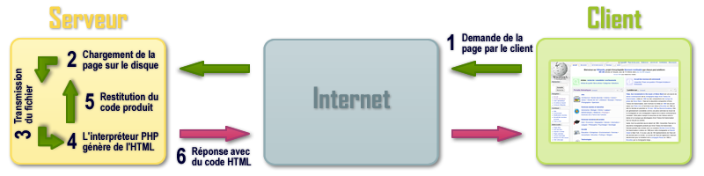

fig : Fonctionnement du langage de programmation PHP

Dans une utilisation Web, l'exécution du code PHP se déroule ainsi : lorsqu'un visiteur demande de consulter une page Web, son navigateur envoie une requête au serveur HTTP correspondant.
Si la page est identifiée comme un script PHP, le serveur appelle l'interprète PHP qui va traiter et générer le code final de la page (constitué généralement d'HTML ou de XHTML, mais aussi souvent de CSS et de JS). Ce contenu est renvoyé au serveur HTTP, qui l'envoie finalement au client.

- PostgreSQL
Est une système de base de données relationnelle et objet (SGBDRO). C'est un outils libre disponible selon les termes d'une licence de type BSD.
Ce système est concurrent d'autres systèmes de gestion de base de données, qu'ils soient libre (comme MariaDB, MySQL, Firebird), ou propriétaires (Oracle, Sybase, DB2 et Microsoft SQL Server).
Comme les projets libres Apache et Linux, PostgreSQL n'est pas contrôlé par une seule entreprise, mais est fondé sur une communauté mondiale de développeurs et d'entreprises.
- PhpPgAdmin
Est une interface web d’administration pour PostgreSQL. L'outil d'administration est écrit en PHP et supporte les différentes branches de PostgreSQL depuis sa version 7. L'interface s'appuie sur des scripts PHP et sur la base de données PostgreSQL pour favoriser les diverses tâches d'administration via le « World Wide Web ».

- MySQL
Est un système de gestion de bases de données relationnelles (SGBDR). Il est distribué sous une double licence GPL et propriétaire. Il fait partie des logiciels de gestion de base de données les plus utilisés au monde, autant par le grand public (applications web principalement) que par des professionnels.

- JavaScript
Dans une utilisation Web, l'exécution du code PHP se déroule ainsi : lorsqu'un visiteur demande de consulter une page Web, son navigateur envoie une requête au serveur HTTP correspondant.
Si la page est identifiée comme un script PHP, le serveur appelle l'interprète PHP qui va traiter et générer le code final de la page (constitué généralement d'HTML ou de XHTML, mais aussi souvent de CSS et de JS). Ce contenu est renvoyé au serveur HTTP, qui l'envoie finalement au client.

- Shell : c'est un langage de programmation des scripts bash sous linux, cette technologie est utile pour tout utilisation de la console.
- Sublime-text : c'est un éditeur de développement open-source qui permet d'éditer des codes sources, cet outil est utile pour la programmation de la partie php/html de l'application.
- LAMP : Linux apache mysql php : un serveur lamp est un serveur web, l'acronyme Lamp regroupe 4 composants d'un tel serveur web :
  - Linux : l'OS constituant la base du système. Dans notre cas, il s'agit de debian 6 (calibre 7).
  - Apache : le serveur http qui gère la communication avec le client.
  - Mysql : le système de gestion de base de données.
  - Php : le langage de script utilisé pour générer des pages dynamiques.

- Symfony2 :
Est un Framework MVC open-source écrit en PHP, en tant que Framework, il facilite et accélère le développement de sites et d'applications Internet et Intranet. J'ai utilisé ce framework au début de mon stage pour des raisons de performance, flexibilité et sécurité mais j'ai arrêté de l'utiliser vu que l'application sera intégrer dans OCRi pour plutard.
- Système d'exploitation :
Debian 6 (La souche calibre 7 d'EDF).

3- Développement de JEM :

  - - 1er Méthode avec l'outils Ganglia
Le processus de développement pour la méthode avec l'outils Ganglia se décompose en quartes briques qui se définissent comme suite :

    - Fonction collecte :

      - Base de données

Dans le cadre du projet efficience des jobs, il a été nécessaire de réaliser une collecte de données. Cette collecte de données se décompose en deux modules, une collecte en base de données SLURM, qui sera réaliser dans la base de reporting pour perturber le moins possible les données de production. Ci-dessous dans un premier temps, voici la requête et les données qu'il aurait été nécessaire de collecter dans la base de données SLURM.

A - Base de données SLURM:
La requête de récupération des informations sur l'utilisateur qui a lancé le job et le nombre de cpus alloués détecter à partir de la base de données SLURM:

select id_job, nodelist, nodes_alloc, cpus_alloc, account, time_start, time_end
from ivanoe_job_table;

- id_job(pk): id unique en base de donnée slurm auto incrément de définition d'un job en base.
- Nodelist : la liste des nœuds sous forme de Text, réservé par un job. Elle représente la liste des nœuds réservés partiellement.
- Nodes_alloc : int[10], donne le nombre de nœuds utilisé par un job. Ce nombre représente le nombre total des nœuds dans le champ nodelist.
- cpus_alloc : le nombre total des processeurs utilisés par un job, entier de 10 chiffres.
- Account : le nni de l'utilisateur qui à lancer le job.
- time_start : le timing unix en seconde donne la date de lancement du job, entier de taille 10
- time_end : le timing unix en seconde donnant la date de fin du job, entier de taille 10.
Compte tenu de notre volonté de ne pas impacter la production, ces données sont présentes dans la base de données HPCStats et sont décrites selon la jointure ci-dessus car le MCD de la base n'est pas identique à la base de données SLURM (voir chapitre « conception »).

B- Base de données HPCSTATS :
SELECT id, running_datetime, end_datetime, nb_nodes, nb_cpus, login, node
FROM jobs, job_nodes
WHERE jobs.id=job_nodes.job;

- id : id unique en base de données slurm auto incrément de définition d'un job en base, utilisé pour faire la jointure de la table jobs avec la table job_nodes
- running_datetime : variable de type date, qui permet de définir la date de lancement du job.
- end_datetime : variable de type date, qui permet de définir la date de fin du job.
- nb_nodes : int[10], donne le nombre de nœuds utilisé par un job.
- nb_cpus : le nombre totale des processeurs utilisés par un job, entier de taille 10.
- login : varchar qui représente l'identifiant Nni de l'utilisateur.
- node : varchar qui représente le nom du nœud utilisé par un job.

      - Ganglia

La 2ème module de collecte des données, concerne les fichiers générer par ganglia, ces fichiers sont très utiles, car ils fournissent une approximation de consommation réelle des ressources : processeur, mémoire, disque, etc.
Pour pouvoir utiliser ces informations, on doit passer par une phase de conversion des données à partir des fichiers de type rrd (Round Robin Database) en fichiers XML qui seront lisibles pour l'extraction et la manipulation par la suite.
rrdtool : est un outil efficace pour la gestion des bases de données de type rrd, elle est utile pour la conversion des fichiers, en l'utilise par la commande suivante:

rrdtool dump $input_file.rrd $output_file.xml

dump : permet de convertir le fichier input_file.rrd en output_file.xml.

Le résultat de la conversion du fichier cpu_nice.rrd (c'est le fichier qui possède la consommation en nombre de cpu par job) donne un nouveau fichier cpu_nice.xml dont le contenu contient:

<database>
<!-- 2014-04-09 08:25:30 CEST / 1397024730 --> <row><v>9.5500000000e+01</v></row>
<!-- 2014-04-09 08:25:45 CEST / 1397024745 --> <row><v>9.5500000000e+01</v></row>
<!-- 2014-04-09 08:26:00 CEST / 1397024760 --> <row><v>9.5500000000e+01</v></row>
<!-- 2014-04-09 08:26:15 CEST / 1397024775 --> <row><v>9.5500000000e+01</v></row>
</database>

Ces informations nous donne un timing toute les 15 secondes et la valeur qui correspond au nombre de cpu utilisé dans un nœud.
Pour pouvoir récupérer ces 2 champs on utilise la commande suivante :
cat cpu_nice.rrd.xml | grep -E 'CEST|CET' | awk '{ print $6, $8}' | sed 's/<row><v>//' | sed 's/<\/v><\/row>//' | sed 's/-->//' >> cpu_nice_value.txt

Résultat :
cpu_nice_value.txt :

1397024730 9.5500000000e+01
1397024745 9.5500000000e+01
1397024760 9.5500000000e+01
1397024775 9.5500000000e+01

c'est un fichier qui contient deux colonnes, la 1er correspond au temps en Unix (timestamp) et la 2ème correspond à la valeur cpu utilisé.

    - Fonction agregate :
  - Script MySQL : le but est d'agréger les données des bases de données slurm des différents clusters.
  - Script Shell / PostgreSQL : ce script doit pouvoir agréger la base de données hpcstats.
  - Script PHP : ce script doit agréger les informations des fichiers ganglia sur le cluster Athos.
  - Script PHP : il s'agit d'un script qui permet d'agréger les journaux systèmes des différents clusters de calcul.
    - Fonction stockage :
  - Créer une base de données contenant les tables suivantes : Cluster, Job, User, Date, Ressources, Allocation.
  - Script MySQL : il permet de sauvegarder les données dans la base.
    - Fonction Traitement :
  - Cette fonction permet de définir les informations pertinentes à partir de la base de données afin de les afficher dans la présentation.
  - Avec un code php on peut afficher l'interface de l'application.

  - Brique Collecte des données Collectd et Slurm
Les données collectées via slurm et ganglia sont
    - Collectd (Collection Daemon): Démon de collection des statistiques



Collectd est un démon qui collecte à intervalles réguliers des statistiques sur les performances d'un système et qui offre les mécanismes pour stocker les valeurs récupérées de plusieurs façons, comme par exemple des fichiers RRD.
A mon sens, la grande force de Collectd est qu'il permet d'effectuer du polling de performance à intervalles très court tout en restant très léger sur la jauge cpu de la machine sur laquelle il est installé. Les fichiers RRD générés peuvent être facilement centralisés grâce à un mécanisme client- serveur configurable. C'est le client qui pousse les données au serveur.

Qu'est-ce que Collectd peut faire ?
Collectd recueille des statistiques sur le système sur lequel il s'exécute et stocke cette information. Ces statistiques peuvent ensuite être utilisées pour trouver les goulots d'étranglement actuels (dans l'analyse de la performance) et prédire l'avenir la charge du système (c'est à dire de la planification de la capacité). Ou alors des graphiques du serveur privé.
Habituellement un graphique en dit plus que mille mots, alors voici un exemple :

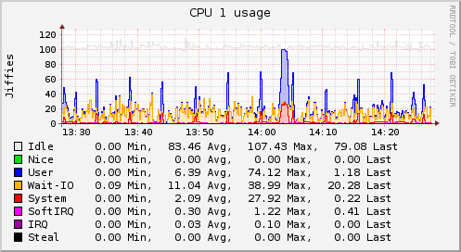

Figure 1 - Graphique Collectd montrant l'utilisation du processeur d'un système au cours des 60 dernières minutes

Le choix :
Il existe plusieurs autres outils, open source, qui sont similaire à Collectd, Granglia par exemple. Alors, pourquoi on a utilisé collectd ? D'une part, il est écrit en C pour la performance et la portabilité, ce qui lui permet de fonctionner sur des systèmes sans langage de script ou démon cron, tels que les systèmes embarqués. Du même temps, il inclut des optimisations et fonctionnalités pour gérer des centaines de milliers d'ensemble de données. Il est livré avec plus de 90 plug-ins qui vont de cas standard pour des sujets très spécialisés et avancés, dans notre cas on aura besoin des plug-ins cpu et plug-in memory. De plus, Collectd est activement développé et soutenu et bien documenté.

Les limites de cet outil :
Avec ces avantages, Collectd à également des inconvénients :
- Il ne permet pas de faire ou générer des graphes, il écrit des fichiers « rrd » mais il ne peut pas générer des graphes à partir de ces fichiers.
- Fonctionnalité de monitoring a été ajoutée dans la version 4,3, mais est jusqu'à présent limité à une simple vérification de seuil.
→ Toutes ces inconvénients ne nous gène pas puisqu'on utilise graphite pour la génération des graphes et la version installé sur les clusters est supérieure à 4,3.

Utilisation du plugin cpu :
Le plugin cpu recueillie la quantité de temps passé par le CPU dans différents états, notamment l'exécution de code utilisateur, l'exécution de code du système, les opérations IO, etc.
Le plugin CPU ne recueille pas de pourcentages. Il recueille des "jiffies", les unités de planification. Sur de nombreux systèmes Linux il ya environ 100 jiffies en une seconde, mais cela ne signifie pas que vous allez vous retrouver avec un pourcentage. En fonction de la charge du système, le matériel, si oui ou non le système est virtualisé et, éventuellement, une demi-douzaine d'autres facteurs, il peut y avoir plus ou moins de 100 jiffies en une seconde. Il n'y a absolument aucune garantie que tous les valeurs alle seulement jusqu'à 100, un « must » absolu pour les pourcentages.
Pour ce faire, on doit applique seulement la formule suivante :

$val_percent = nice * (100.0 / hz) or hz = sysconf(_SC_CLK_TCK);

La valeur définie par hz donne la fréquence du temps virtuel du système (en 1/sec).
On aura donc la valeur d'utilisation du cpu en pourcentage sauvegarder dans $val_percent.

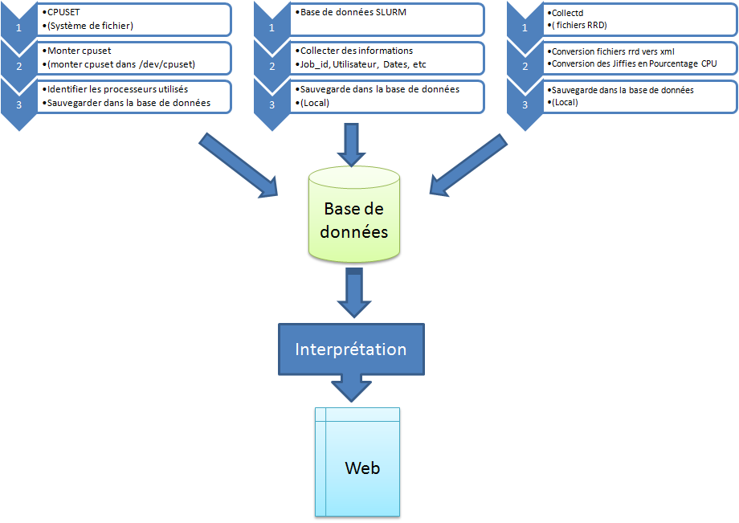
Conclusion
Dans ce chapitre nous avons citer les outils et technologies ainsi que leur avantages par rapport a mon projet, mais aussi nous avons aborder les différents étapes d'implémentation de l'application JEM.

Jiffies : est une variable système interne maintenue par le noyau, qui stocke le nombre de ticks d'horloge depuis la mise sous tension (démarrage) du système

